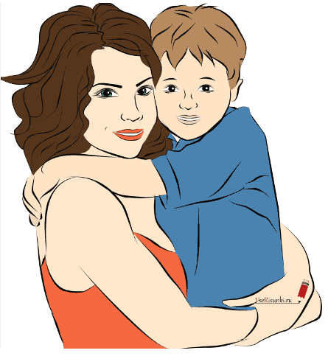
Консультация для родителей на тему:

«Воровство»

Ребенок начинает воровать потому, что чувствует себя обделенным. Ему кажется, что он лишен того, что есть у других детей. Обычно это происходит, когда дошкольники обделены вниманием и заботой, и овладевают какими-нибудь материальными объектами в качестве замены. Удовлетворение это приносит ненадолго, и они повторяют свои действия снова и снова.
Иногда ребенок кладет в карман игрушку просто по привычке класть все в карман, не задумываясь о том, что совершает что-то неправильное.

Что сделать, чтоб этого не произошло:
Уделяйте ребенку больше внимания, заботы, чтобы ребенок не чувствовал себя обделенным.
Разговаривайте с ребенком: объясняйте, убеждайте, помогите ему обрести чувство собственного достоинства, чтобы он не испытывал страданий от того, что у других есть больше, чем у него.

Что делать, если проблема уже есть:
Если подозреваете, что ребенок взял чужую вещь, но до конца не уверены в этом, попросите его вывернуть карманы (но только когда поблизости никого нет) Если окажется, что ребенок ничего не брал, объясните, почему вы так поступили и обязательно извинитесь.
Если вы поймаете ребенка на воровстве, то спокойно попросите его положить предмет на место. (Не стыдите его, не унижайте, особенно при посторонних) Объясните ребенку, почему этого делать нельзя.
Предоставляйте ребенку больше возможностей выполнять роль лидера или вашего помощника. Он должен ощущать собственную значимость.
Обсудите вместе с другими членами семьи, и обязательно, с воспитателями возможные причины такого поведения. Вместе проще найти выход из данной ситуации.

